Обоснование начальной (максимальной) цены контракта, цены контракта, заключаемого с единственным поставщиком (подрядчиком, исполнителем)

Поставка скамеек
(предмет контракта)
ИКЗ 261583507566158350100100600000000244
Основные характеристики объекта закупки: | основные характеристики объекта закупки в соответствии с характеристиками объекта закупки, указанными в извещении о закупке
Используемый метод обоснования НМЦК: | метод сопоставимых рыночных цен (анализ рынка).  Расчет произведен в соответствии с Приказом Министерства экономического развития РФ от 02.10.2013 № 567 "Об утверждении Методических рекомендаций по применению методов определения начальной (максимальной) цены контракта, цены контракта, заключаемого с единственным поставщиком (подрядчиком, исполнителем)" на основании информации о ценах товаров, работ, услуг, полученной по запросу заказчика и (или) информации о ценах товаров, работ, услуг, содержащейся в реестрe контрактов ЕИС.  В соответствии со статьей 34 Бюджетного кодекса Российской Федерации от 31.07.1998 № 145-ФЗ значение начальной (максимальной) цены контракта Заказчиком устанавливается на основании минимального ценового предложения.
Расчет НМЦК:
№ п/п | ОКПД2/КТРУ | Наименование товара, работы, услуги | Кол-во | Ед. изм. | Источник ценовой информации №1 |  | Источник ценовой информации №2 |  | Источник ценовой информации №3 |  | Средняя цена за ед. измерения, руб. | Среднее квадратичное отклонение* | Коэффициент вариации, %* | Минимальная цена за ед. измерения, руб. | Начальная (максимальная) цена, руб.
 |  |  |  |  | Источник ценовой информации | Цена единицы товара, работы, услуги, руб. | Источник ценовой информации | Цена единицы товара, работы, услуги, руб. | Источник ценовой информации | Цена единицы товара, работы, услуги, руб.
1 | 31.09.14.110 | Скамья пластиковая складная | 40,00 | ШТ | Коммерческое предложение | 5 445,72 | Коммерческое предложение | 5 575,38 | Коммерческое предложение | 5 618,60 | 5 546,57 | 89,97 | 2,00 | 5 445,72 | 217 828,80
Начальная (максимальная) цена контракта, рублей |  |  |  |  |  |  |  |  |  |  |  |  |  |  | 217 828,80
* В целях определения однородности совокупности значений выявленных цен, используемых в расчетах определен коэффициент вариации по следующей формуле:
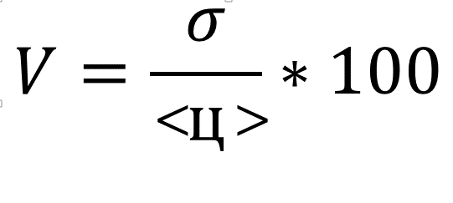
где:
V - коэффициент вариации;
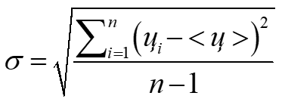
- среднее квадратичное отклонение;

ц_{i} - цена единицы товара, работы, услуги, указанная в источнике с номером i;
<ц> - средняя арифметическая величина цены единицы товара, работы, услуги;
n - количество значений, используемых в расчете.
Коэффициент вариации не превышает 33 %, совокупность значений выявленных цен, используемых в расчетах НМЦК, является однородной.

Работник контрактной службы/управляющий:

Юрисконсульт отдела экономики, планирования и организации закупок
(должность)
Погодина Ирина Ивановна
(Ф.И.О.)
8412234620
(контактный номер телефона)
/
(подпись / расшифровка подписи)

"26" июня 2026 г.

